安全评价项目现场勘察记录表
2020年12月09日
客户名称 |  | 云南大为制氨有限公司
项目名称 |  | 云南大为制氨有限公司安全现状评价
单位或项目地址 |  | 曲靖市沾益区花山镇
现场勘察记录
序号 | 勘察场所或装置 |  | 序号 | 勘察场所或装置
1 | 合成氨装置 |  | 4 | 公用辅助设施
2 | 尿素装置 |  | 5 | 厂区周边环境
3 | 联碱装置 |  | 6 | 其他现场了解的情况
勘察意见 |  | 1.栈台区域消防设施腐蚀严重。  2.充装鹤管静电跨接线损坏。  3.栈台区域火灾报警按钮脱落。  4.栈台照明灯损坏。  5.作业现场警示标志设置不足。
现场勘察人员签字 |  |   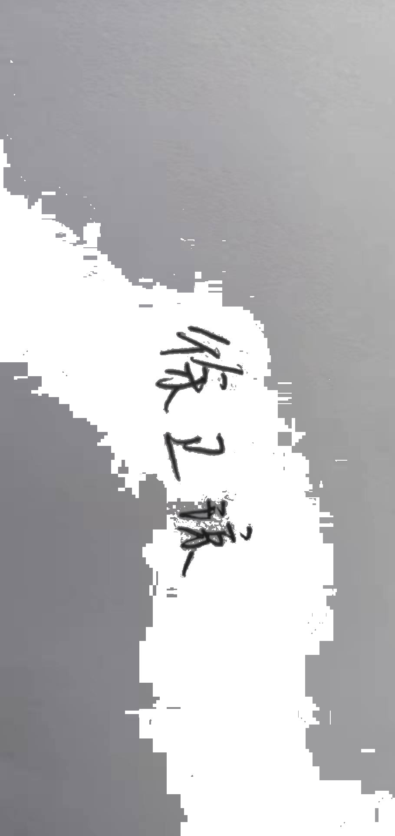
被评价单位对勘察事实确认 |  | 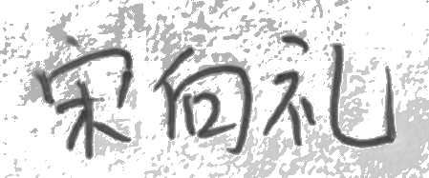  签名或盖章：  2020年12月09日
注：对本表“勘察意见”一栏，不够填写时可另附页

